[ MÉDITATION DE RÉSERVE, EN ORATIO.- LECTIO.- ]

DANS LE 4° MYSTÈRE JOYEUX ... ON MÉDITE ...

( AVEC LA 6° MÉDITATION V.V. ) SUR LA PRÉSENTATION...

de la série: Un long mais lumineux chemin, vers le Temple Sacré ...

POURQUOI DOIS-JE “ ME PRÉSENTER ” ET CHERCHER LE SEIGNEUR EN CE TEMPLE

OÙ SE TROUVENT LES IMAGES ET LES STATUES SCULPTÉES ?

Certes, ma chère et douce petite brebis, après cette demande, outre que pouvoir me citer ce passage Bibli-que qui dit : << Tu ne te feras aucune image sculptée.. etc... >> (cfr Dt 4, 23... ), tu pourrais aussi me citer ces fameuses paroles de Jésus qui disent: << Crois-moi, femme.. ce n’est ni sur ce mont, ni à Jérusalem que vous adorerez le Père ... mais ... en Esprit et en Vérité ! >> ( Jn 4, 21 – 24 ), et précisément puisque d'Esprit et de Vérité nous parlons, alors Écoute cet Esprit Apostolique et cette Éternelle Vérité (Universelle, ou) Catholique !

IL EST ÉCRIT:
<< Le Seigneur vous conduira ! Là vous servirez des dieux faits de main d' homme, dieux de bois et de pierre,
lesquels ne voient pas, ne mangent pas, ne sentent pas. “Mais là tu chercheras” le Seigneur ton Dieu
et tu le trouveras, si tu le chercheras avec tout le coeur et avec toute l'âme >>. ( Dt 4, 27 B -29)

Donc, c'est pourquoi, as-tu compris où ? Sinon dans la splendide Région de l'Église Catholique, à laquelle comme ( figurativement) il est écrit: << afflueront toutes les nations ? >>. cfr ( Is 2, 1 - 5 ) cfr ( Is 25,6 -10 A )
<< Oui, oui >>, pourrais-tu encore me dire ; << Mais même si il est écrit ceci, Jésus a précisé >> : << Ce n’est
ni sur ce mont, ni à Jerusalem, que vous adorerez le Père... mais... en Esprit et en Vérité ! >>. ( Jn 4, 21 - 24 )
Et c'est vrai, c'est ainsi, ma chère et douce petite brebis, mais non comme tu l'entends toi, ou beaucoup d'autres errants. Donc, c'est pourquoi écoute, et fais Attention: Car le Haut Esprit de Vérité, presse et dit: << Certes, il est vrai que l'Emmanuel, c'est-à-dire le Dieu avec nous est certainement en tous lieux, mais il est aussi et tout autant vrai que, de Génération en Générat. , son Corps Accrédité par
163

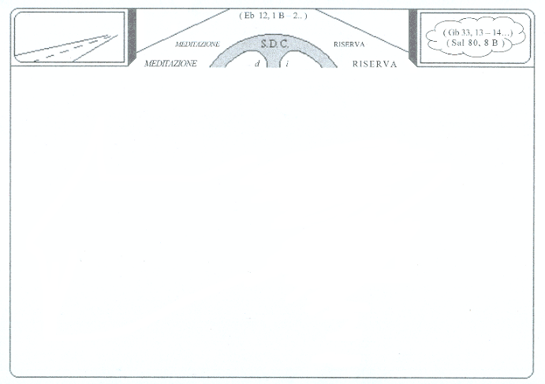

4 ° Mystère Joyeux
( Jb 33, 13-- 14 . . . )
( Ps 80 , 8 B )
6 ° Méditation V.V.

tant et tant de miracles ( cfr Ac 2, 22; et de la pag. 167 à la pag. 170 ), est dans l'Église Catholique Apostolique
et Romaine, et qui ne va pas dans cette Église qui est répandue dans le monde entier, pour l'Adorer, pour le Servir, et pour le manger, en cet “Authentique Esprit ” , et en cette “éclatante Vérité ” , n'aura jamais en lui la Vie Éternelle ! Et que personne ne se fasse d'illusions, parce que celle-ci est la Vérité, le dit Jésus quand à tel propos il explique : << “ En Vérité, en Vérité ” je vous le dis: Si vous ne mangez pas la Chair du Fils de l'homme et ne buvez pas son Sang, vous n'aurez pas en vous la Vie ! >> cfr ( Jn 6, 48 -58 ) .
En Paroles pauvres, qui va à la Sainte Messe Catholique, Confessant ses propres péchés au Prêtre (cfr Jn 20, 22-23), et mangeant et buvant le Corps et le Sang de Christ, c'est à dire la Sainte Communion, sera Sauvé, autrement il sera condamné, parce qu'il a refusé la Vérité Annoncée et confirmée aussi, par la science médicale la plus accréditée ! cfr ( Lect. Lanciano, intérieur Sac. Permis...)
Certes, ma chère et douce petite brebis, après avoir dit ceci, et retournant au discours précédant, c'est-à-dire à celui des statues, il est clair que ce serait une chose de sots que d'adorer et servir les statues du Dieu des dieux Saints et de ses Saints Anges; mais c’est aussi vrai, ce que nous reverrons mieux un peu plus avant. Donc, c'esr pourquoi, retournant à ta première demande, c'est-à-dire à quand tu disais: << Pourquoi dois- je chercher le Seigneur en ce Temple, où sont les images et les statues sculptées ? >>, oui, pour ce qui regarde cette intelligente demande qu’est la tienne, ainsi, au Nom du Seigneur, je te répondrai:
<< Oui, ma chère et douce petite brebis, là tu chercheras le Seigneur ton Dieu, où se trouvent dépeintes et sculptées de toute part, dans le bois, dans la pierre, dans l'argent, dans l'or et surtout dans le coeur des fidèles, non pas les images d'un animal d'or avec les cornes, qui ne peut Sauver, mais “les images Sacrées” d'un Homme-Dieu avec l'Auréole qui outre que Sauver, peut aussi Ressusciter et donner l'Immortalité ! ( À qui la veut, il s'entend).
Oui, ma chère petite brebis, là tu chercheras le Seigneur ton Dieu, où sont les “ images Sacrées ” du -
164

[ MÉDITATION DE RÉSERVE, EN ORATIO.- LECTIO.- ]

Dieu des dieux Saints (cfr Dn 3, 90; CEC 2130) - et de ses Saints Anges; oui, où sont toutes ces splendides et précieuses images peintes et sculptées de main d'homme, comme en effet il est écrit:

<< Tu feras.. des Chérubins d'or (c'est-à-dire des Anges d'or, et) : tu les feras, travaillés au marteau >>

( Ex 25, 18 ) ;
et si Dieu a Ordonné qu'il se fissent des statues d'Anges d'or,
pense - donc, s'il nous refusait de faire des statues d'or de son Fils,
et des Saints qui l’ont suivit...

images Sacrées toutes celles-ci, lesquelles, oui qui ne voient pas, ne mangent pas et ne sentent pas, mais à la grande différence des idoles des nations, celles-ci dans le silence, non seulement d'une certaine manière nous parlent, comme par exemple une photo-souvenir, ou un silencieux écrit, mais de Génération en Génération nous narrent ou nous racontent “très expressivement” (outre la Grande Foi de qui les a fait) les événements historiques du Glorieux Dieu, et plus avant, aussi ceux de son Fils, né pauvre , mort Crucifié , et Ressuscité Glorieux, et non seulement ceci, mais nous racontent aussi, la merveilleuse histoire de tous les Saints qui l’ont suivit, (s'efforçant de l'imiter) jusqu'à la Perfection, nous dépoussiérant ainsi avec leur propre brillant exemple de vie ( dépeint et sculpté un peu partout), les anciennes et nouvelles traces de Christ Sauveur, c'est-à-dire “ l'Unique Voie, pour aller au Paradis ”. cfr ( Jn 14, 6 )
Oui, proprement ainsi, ma chère et douce petite brebis, de là, tu chercheras le Seigneur ton Dieu, et tu le trouveras, comme déjà d'une certaine manière, avait prédit le Grand Moïse, disant: << Le Seigneur vous conduira. Là vous servirez des dieux faits de main d'homme, dieux de bois et de pierre, lesquels ne voient pas, ne mangent pas, ne sentent pas. Mais de là tu chercheras le Seigneur ton Dieu et tu le trouveras, si tu le chercheras avec tout le coeur et avec toute l'âme >>. ( Dt 4, 27 B - 29 )
Certes ma chère petite brebis, il est clair que ce serait une chose de sots, que d’adorer et servir les statues des idoles et celles du Dieu des dieux Saints, étant donné qu'il est écrit: << Que soient confondus tous les adorateurs de statues >> ( Ps 96, 7 ), mais il est aussi vrai qu'il est écrit : << Regardez vers lui et vous Resplendirez, point de confusion sur vos visages >> ( Ps 33, 6).
165

( He 12, 1 B 2.. )
4 ° Mystère Joyeux
( Jb 33, 13-- 14 . . . )
( Ps 80 , 8 B )
6° Méditation V.V.

Et comment pourrions-nous regarder vers Lui initialement, si ce n’est par le moyen de ses “ images Sacrées ” et celles de ses Anges et de ses Saints (cfr CEC 2129-2132), qui silencieusement continuent à nous parler de lui ? À partir de l'ancien Testament et ainsi de suite ?
En effet, si “ tu noteras bien ” comme font les personnes sages et intelligentes, déjà dans l'ancien Testament, Dieu, non seulement a permis, mais, d’avantage encore, à aussi “ Ordonné ” que (outre les sculptures Sacrées que je t'ai déjà montré), il se fisse aussi, des “ images Sacrées ” à insérer dans le Sacré Temple, ou dans l'ancien Sanctuaire, figure du Vrai (Sanctuaire) ! [... ....]
Donc, c’est pourquoi, ma chère et douce petite brebis, as-tu compris maintenant, ce que tu as demandé ? Si ta réponse est oui, alors va, et explique-le à qui ne l'a pas encore compris, mais veut comprendre.

Tout en faveur de Christ et de son Corps qui est l'Église, pour la plus Grande Gloire de Dieu, et pour le Salut du plus Grand nombre d'Âmes possibles, “ But ”, celui-ci, et “ Couronne Éternelle ”, de notre Foi.
Amen !

166

